姓名： 黄顺兴 | 专业：信息管理与信息系统 | 班级：20181171 | 学号： 2018117141
科目： Android应用开发 |  | 实验日期：2021.06.11
实验题目： 第七章数据存储——持久化技术
【实验目的】
1、了解持久化技术
2、学会文件存储（数据的存储和读取）
3、学会SharedPreference存储（数据的存储和读取、实现记住密码功能）
【实验环境及方式】
PC
Android Studio
GitHub
SourceTree
【实验内容及实验结果】
一、持久化技术
数据持久化就是指将那些内存中的瞬时数据保存到存储设备中，保证即使在手机或电脑关机的情况下，这些数据仍然不会丢失。持久化技术提供了一种机制可以让数据在瞬时状态和持久状态之间进行转换。Android 系统中主要提供了三种方式用于简单地实现数据持久化功能，即文件存储、SharedPreference 存储以及数据库存储。
二、文件存储
文件存储是 Android 中最基本的一种数据存储方式，它不对存储的内容进行任何的格式化处理，所有数据都是原封不动地保存到文件当中的，因而它比较适合用于存储一些简单的文本数据或二进制数据。
1、将数据存储到文件中
①新建FilePersistenceTest项目，修改activity_main.xml，在布局中加入了一个 EditText，用于输入文本内容。
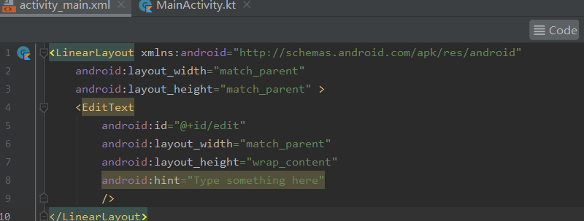
②修改MainActivity，首先在 onCreate()方法中获取了 EditText 的实例，然后重写了 onDestroy()方法，这样就可以保证在活动销毁之前一定会调用这个方法。在 onDestroy()方法中获取EditText中输入的内容，并调用save()方法把输入的内容存储到文件中，文件命名为 data。
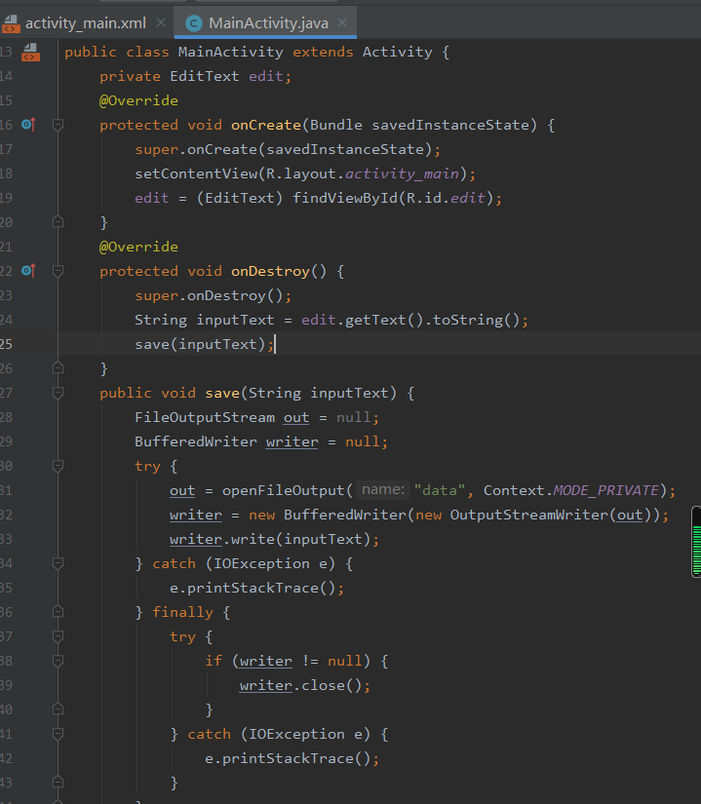

③运行程序，在Editext中输入文字，点击返回。从DeviceFile Explore中找到生成的文件data并打开，可以看到，刚才输入的文字已经被成功存储到文件中。
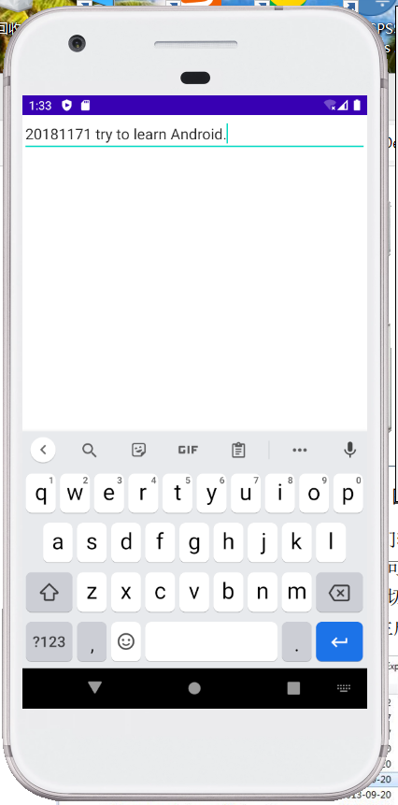
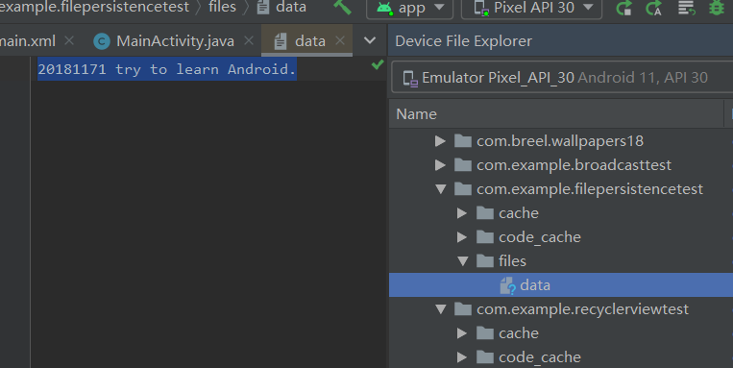

2、从文件中读取数据
①在上一个例子的基础上修改MainActivity如下，在 onCreate()方法中调用 load()方法来读取文件中存储的文本内容，如果读到的内容不为空，就调用 EditText 的 setText()方法将内容填充到 EditText里，并调用 setSelection 方法将输入光标移动到文本的末尾位置以便于继续输入，然后弹出一句还原成功的提示。l
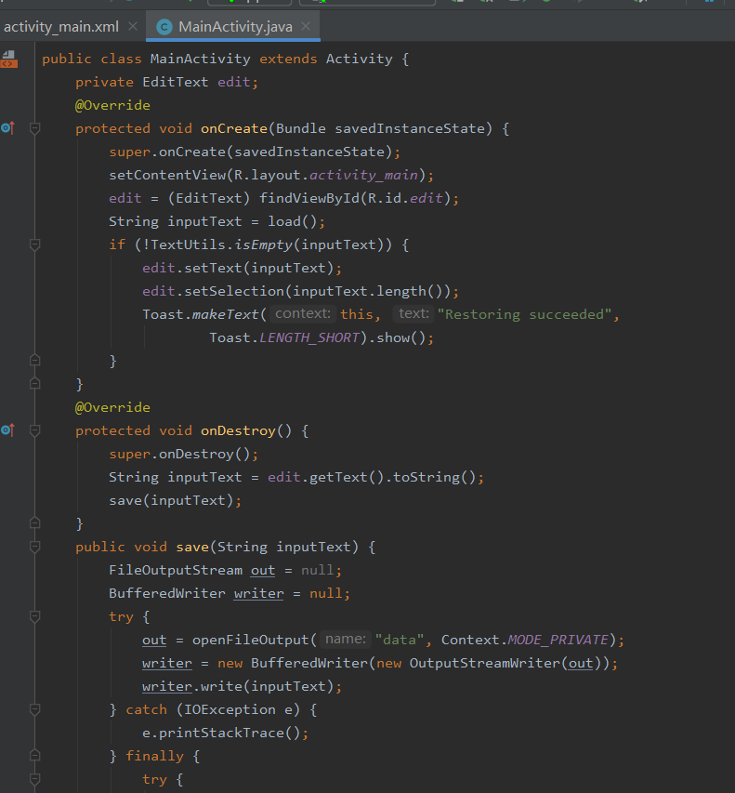
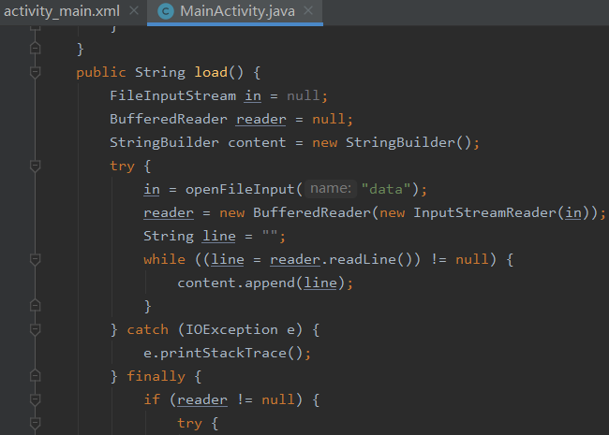
②运行程序，back，再运行程序，可以看到前面输入的内容没有消失而是还原到文本框中，实现了从文件中读取数据。
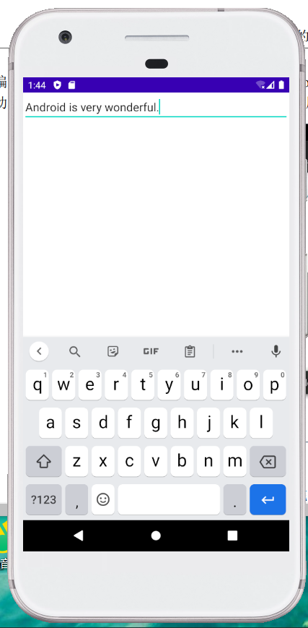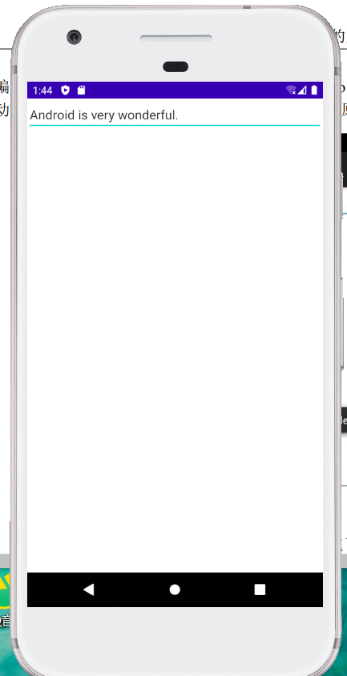

三、SharedPreferences 存储
1、将数据存储到 SharedPreferences 中
①新建SharedPreferencesTest项目，然后修改 activity_main.xml，放置一个按钮用于将一些数据存储到SharedPreferences 文件当中。
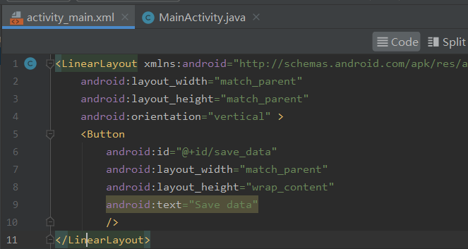
②修改 MainActivity ，首 先 给 按 钮 注 册 了 一 个 点 击 事 件 ， 然 后 在 点 击 事 件 中 通 过getSharedPreferences()方法指定SharedPreferences的文件名为data，并得到了SharedPreferences.Editor对象。接着向这个对象中添加了三条不同类型的数据，最后调用 commit()方法进行提交，从而完成了数据存储的操作。
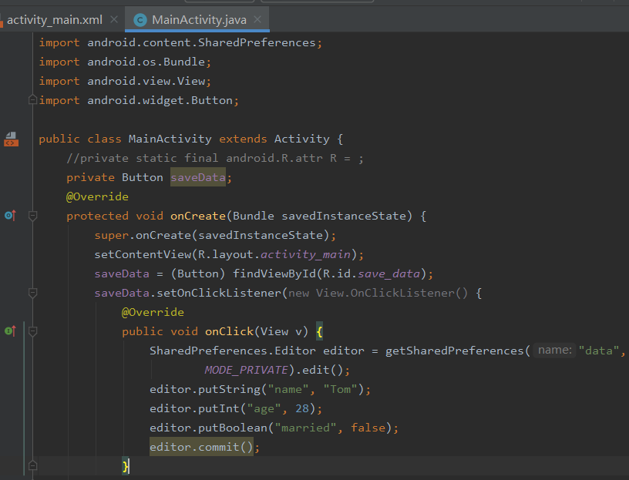

③运行程序，点击save data，打开File Explore可以看到成功生成data文件，里面的数据是程序中的数据，并且SharedPreferences 文件是使用 XML 格式来对数据进行管理的。
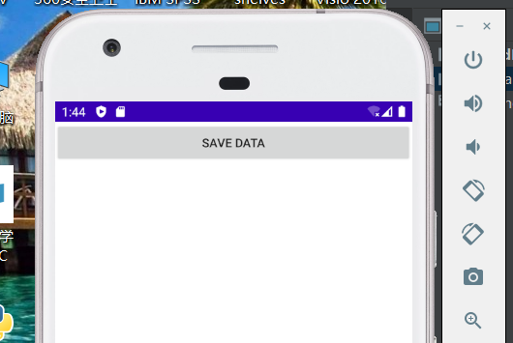
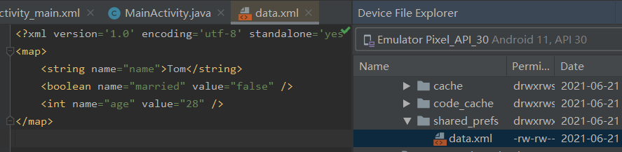

2、从 SharedPreferences 中读取数据
①在上一个项目的基础上，修改activity_main.xml，增加一个还原数据的按钮，通过点击这个按钮来从 SharedPreferences 文件中读取数据。
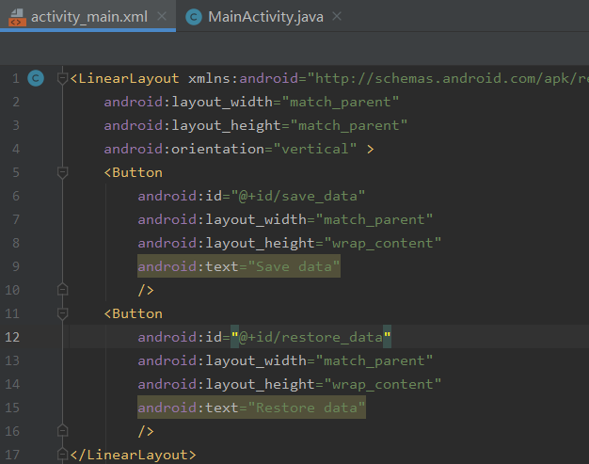

②修改 MainActivity，在还原数据按钮的点击事件中首先通过 getSharedPreferences()方法得到了 SharedPreferences 对象，然后分别调用它的 getString()、getInt()和 getBoolean()方法去获取前面所存储的姓名、年龄和是否已婚，如果没有找到相应的值就会使用方法中传入的默认值来代替，最后通过 Log 将这些值打印出来。
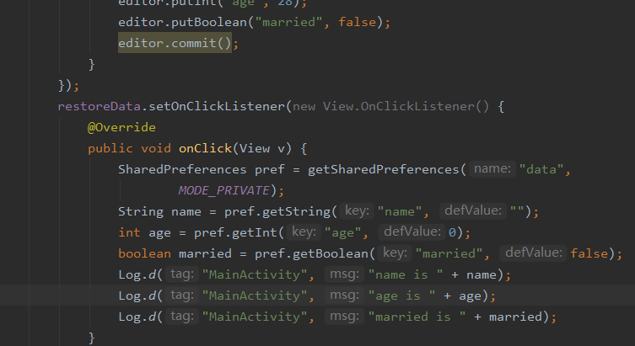

③重新运行程序，点击界面上的 Restore data 按钮，然后查看 LogCat 中的打印信息，可以看到所有之前存储的数据都成功读取出来了，实现了从 SharedPreferences 中读取数据。
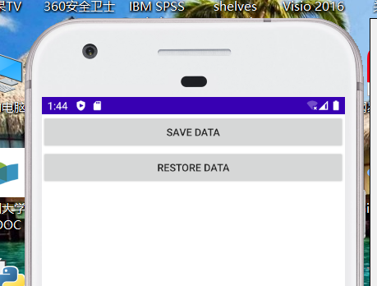
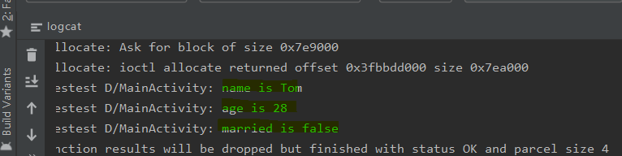

三、实现记住密码功能
1、修改activity_login.xml，使用CheckBox复选框控件，用户可以通过点击的方式进行选中和取消，这里用来表示是否记住密码。
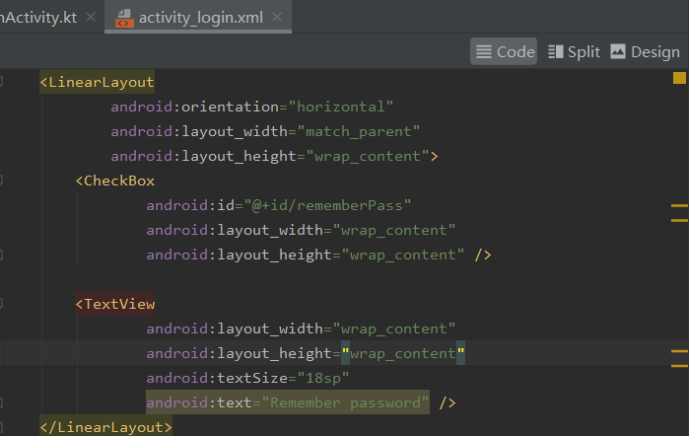
2、修改LoginActivity中的onCreate方法，在登录成功之后调用CheckBox的isChecked()方法判断是否选中复选框，是的话把值存入SharedPreference文件当中并提交，否的话就清楚数据。记住密码后，重新启动登录界面时，将账号和密码读取出来并填充到文本框中。
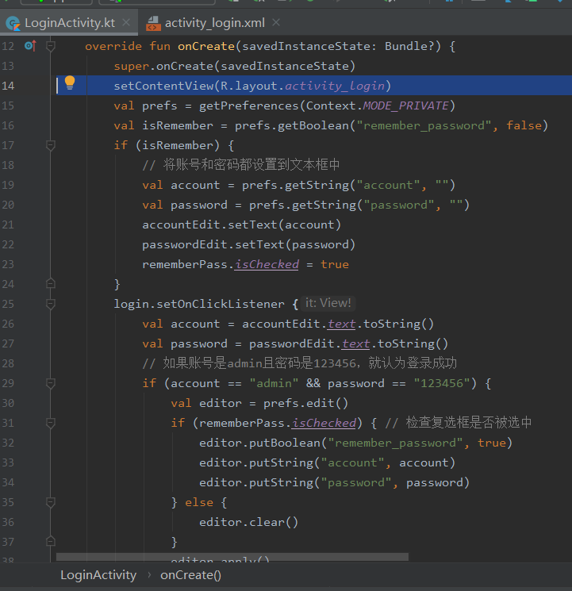

3、重新运行程序，输入账号admin和密码123456，并选中复选框，点击登录，就会跳转到 MainActivity。接着在 MainActivity 中发出一条强制下线广播会让程序重新回到登录界面，此时账号密码都已经自动填充到界面上了，这样就完成记住密码的功能了。
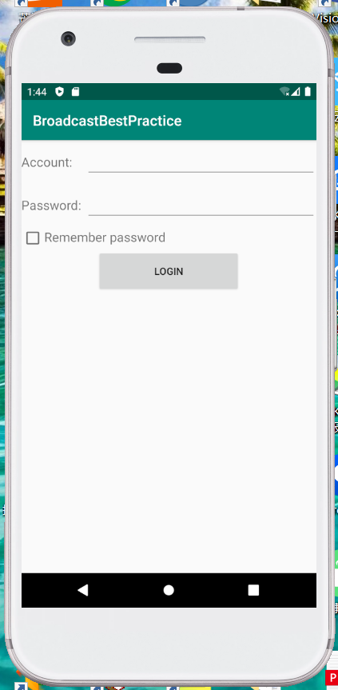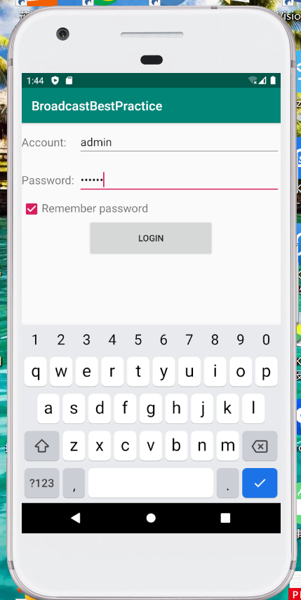

【教师评语和成绩】

成绩： 指导教师： 日期：

